Urząd Gminy Miasta Marki
Urząd Miasta Marki, czyli w skrócie urząd lub ratusz znajduje się przy Alei Marszałka Józefa Piłsudskiego 95 w Markach.
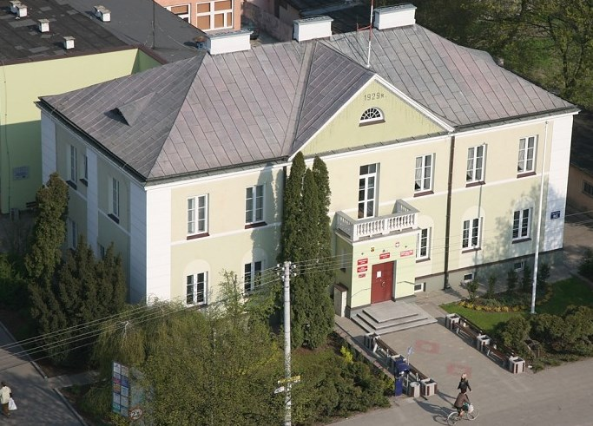
Budynek urzędu miasta widok od strony Alei Piłsudskiego
Tutaj jest główny budynek urzędu, w którym pracują burmistrz i urzędnicy.
Budynek ma dwa wejścia – wejście główne od strony Al. Marsz. J. Piłsudskiego
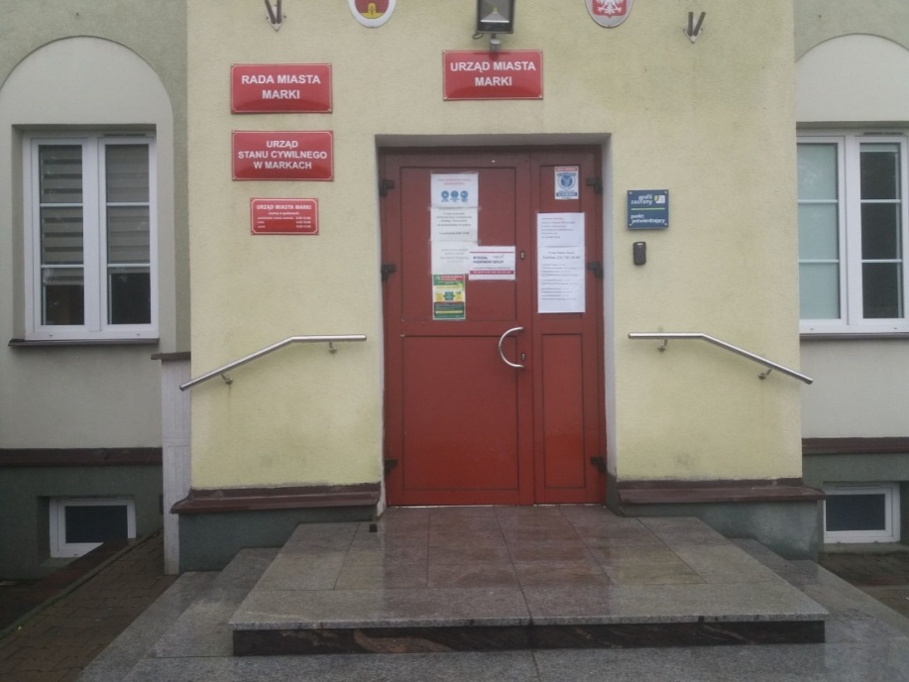
Wejście główne do urzędu miasta.
oraz wejście boczne od strony kościoła – to wejście jest odpowiednie dla osób niepełnosprawnych, starszych i dla mam z dziećmi.
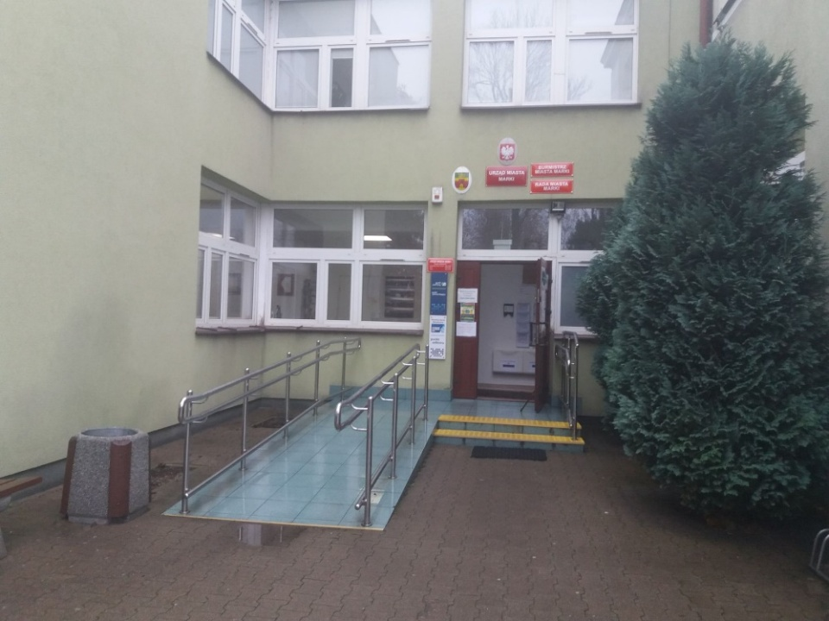
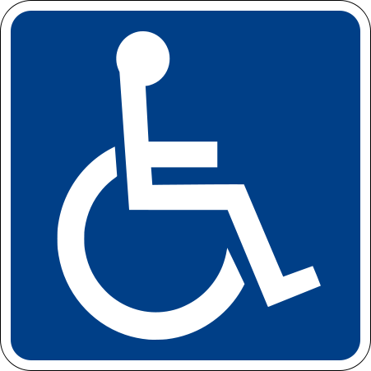
Człowiek na wózku -symbol oznaczający osobę niepełnosprawną

Wejście boczne, z podjazdem i domofonem.

Burmistrz jest kierownikiem urzędu. Burmistrzem w Markach jest Jacek Orych.
Jacek Orych Burmistrz Miasta Marki.

Burmistrzowi w pracy pomagają Zastępcy Burmistrza, Sekretarz Miasta, Skarbnik Miasta oraz pracownicy wielu wydziałów.

Czym zajmuje się urząd?

W urzędzie można się zameldować, zgłosić prowadzenie własnej firmy, wyrobić dowód osobisty, zgłosić, gdy urodzi się dziecko. To w urzędzie otrzymasz akt zgonu czy akt urodzenia. W urzędzie można też wziąć ślub cywilny.
W urzędzie zapłacisz podatki. To tutaj dostaniesz pozwolenie na wycięcie drzewa.
Urząd zajmuje się też drogami, chodnikami i ścieżkami rowerowymi.
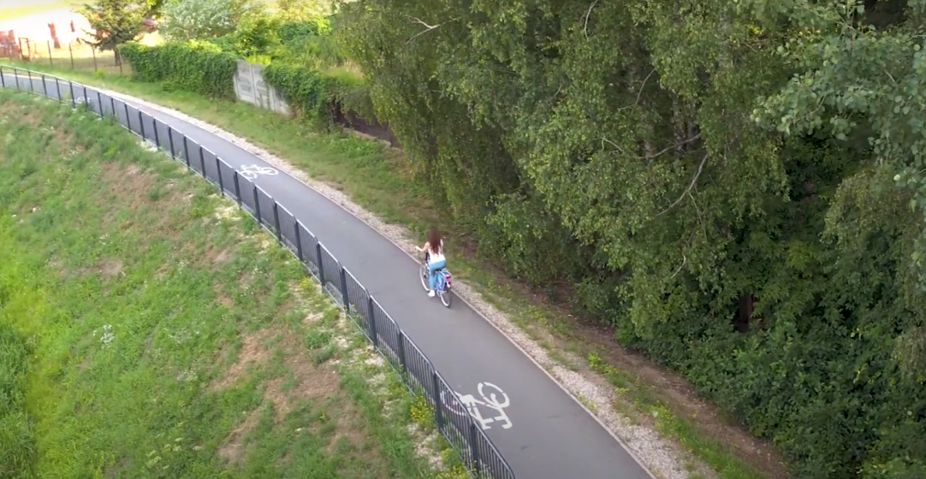
Ścieżka rowerowa na wale przeciwpowodziowym wzdłuż rzeki Długiej.
Ochrona środowiska, segregowanie śmieci i zieleń w mieście to także rzeczy za które odpowiada urząd.

Kontakt z pracownikami urzędu

Zapraszamy Was do ratusza od poniedziałku do piątku.
Godziny pracy:
Poniedziałek 8.00-16.00
Wtorek 8.00-16.00
Środa 8.00 -18.00
Czwartek 8.00-16.00
Piątek 8.00-14.00

Jeśli chcesz się z nami skontaktować telefonicznie, zadzwoń na numer 22 781 10 03.
Możesz też wysłać e-mailowej na adres: urzad.miasta@marki.pl.

Żeby załatwić sprawy w ratuszu osoby ze szczególnymi potrzebami mogą:

napisać pismo i wysłać je na adres:
Urząd Miasta Marki
Al. Marszałka Józefa Piłsudskiego 95
05-270 Marki

przynieść pismo do kancelarii
Kancelaria to biuro, w którym można zostawić pisma, podania i dokumenty. Tutaj możesz wziąć specjalne druki, które będą potrzebne do załatwienia sprawy w urzędzie.

Jak trafić do kancelarii?
Wchodzisz wejściem bocznym – od strony kościoła
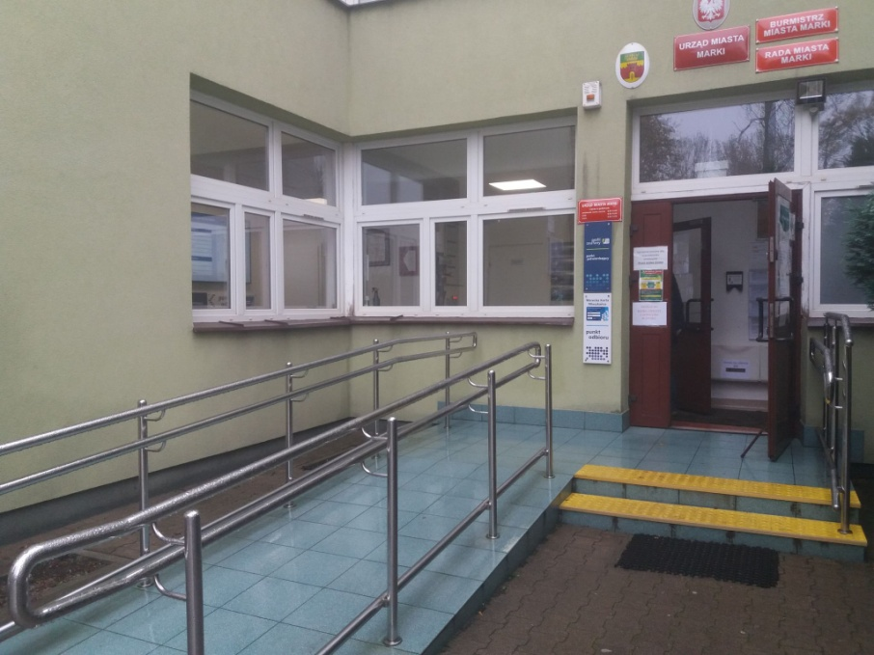
Wejście boczne, z podjazdem i domofonem.
Gdy wejdziesz do budynku zobaczysz:
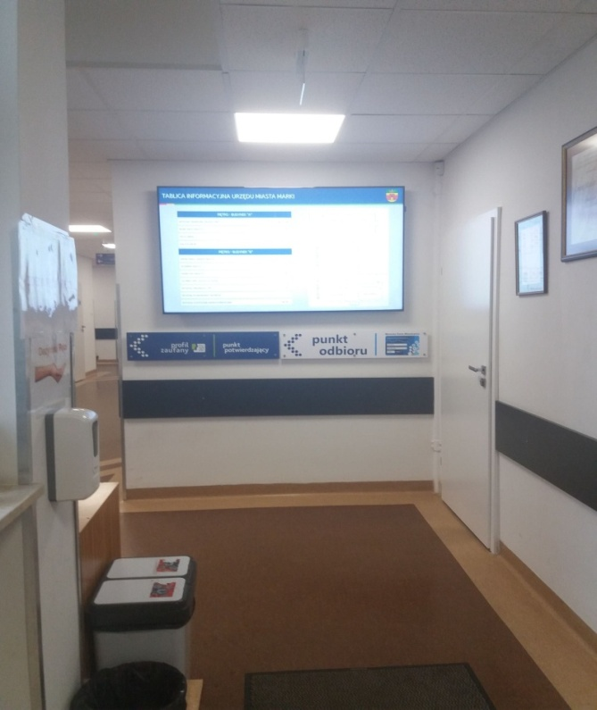
Widok po wejściu do ratusza - tablica informacyjna.

Kiedy spojrzysz w lewo zobaczysz drzwi do kancelarii.
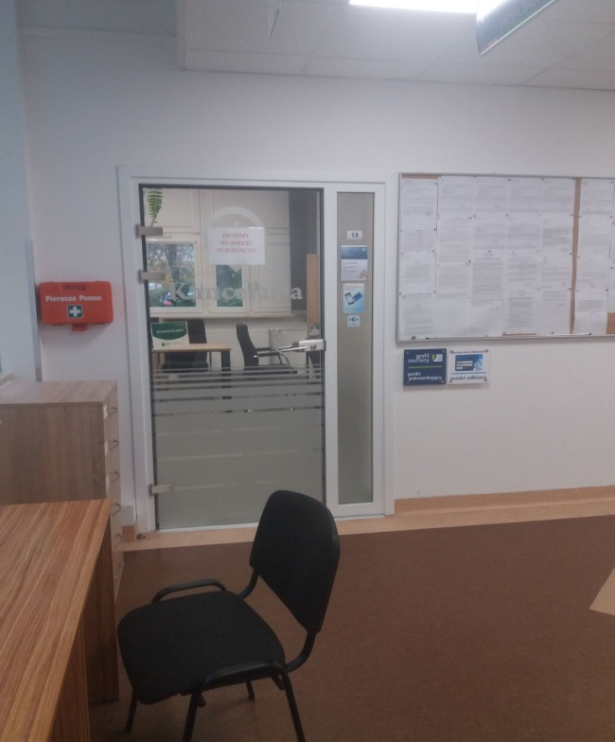
Drzwi prowadzące do kancelarii.
Tak kancelaria wygląda w środku.
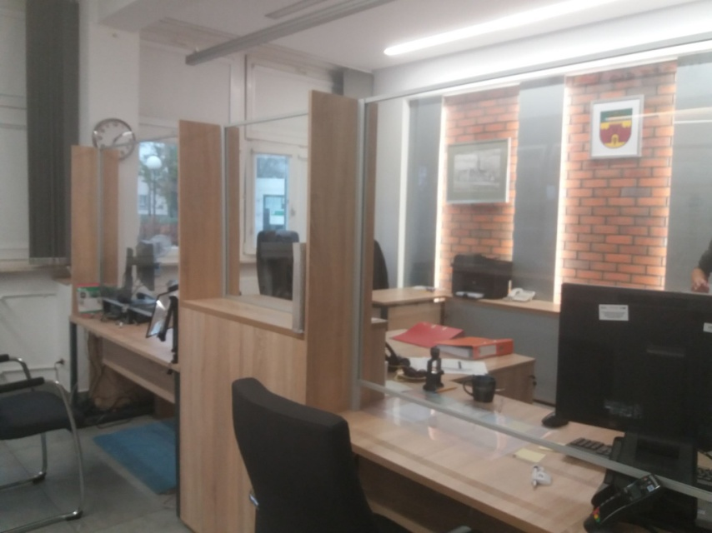
Pokój nr 13 - Kancelaria.

Możesz też napisać wiadomość i wysłać na adres e-mailowy - urzad.miasta@marki.pl.

Jeśli chcesz możesz do nas zadzwonić na numer 22 781 10 03.

osoby głuche i słabosłyszące mogą kontaktować się z urzędnikiem przez wideotłumacza.
Osoba głucha musi mieć dostęp do internetu
i kamerę w swoim komputerze, telefonie lub tablecie.
Wystarczy, że wejdzie na stronę internetową https://pzgomaz.com/conference i połączy się z tłumaczem języka migowego.
Jeśli jesteś w urzędzie to szukaj specjalnego oznaczenia piktogramem (to znaczek graficzny, który ułatwia komunikację) – oznacza on, że to w tym miejscu będziesz mógł skorzystać z pomocy tłumacza języka migowego online.
Piktogram oznaczający usługę tłumacza języka migowego, dwie dłonie w geście migania.

Toalety dla osób niepełnosprawnych
Specjalna toaleta znajduje się na parterze, po prawej stronie od wejścia bocznego.
W tej toalecie jest także przewijak dla dzieci.
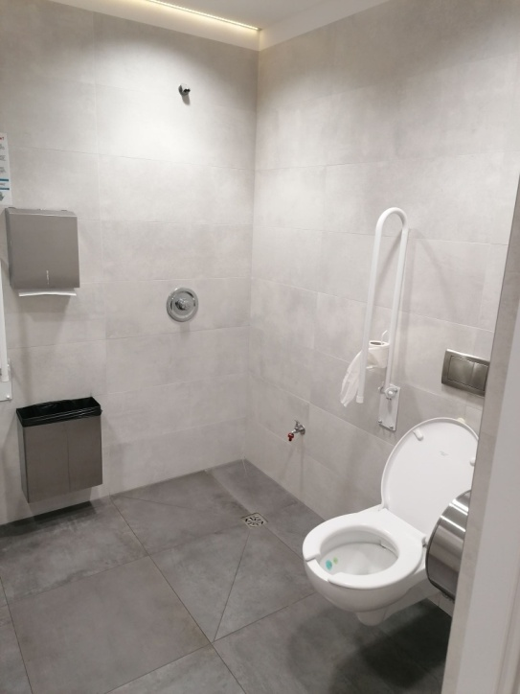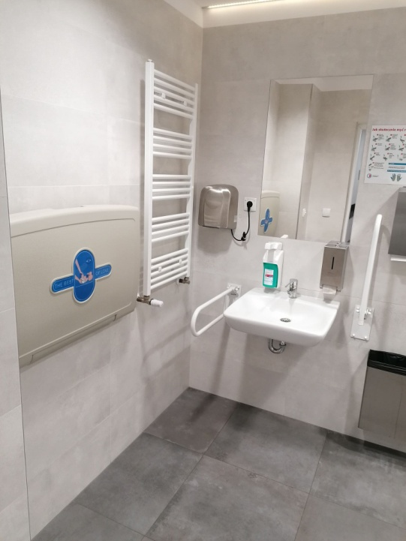
Łazienka dla OzN i dla rodziców

Jeśli przyjedziesz do nas autem
zaparkuj na specjalnie oznaczonym miejscu.
Dwa miejsca znajdziesz od strony kościoła, jedno od strony ulicy Rejtana.

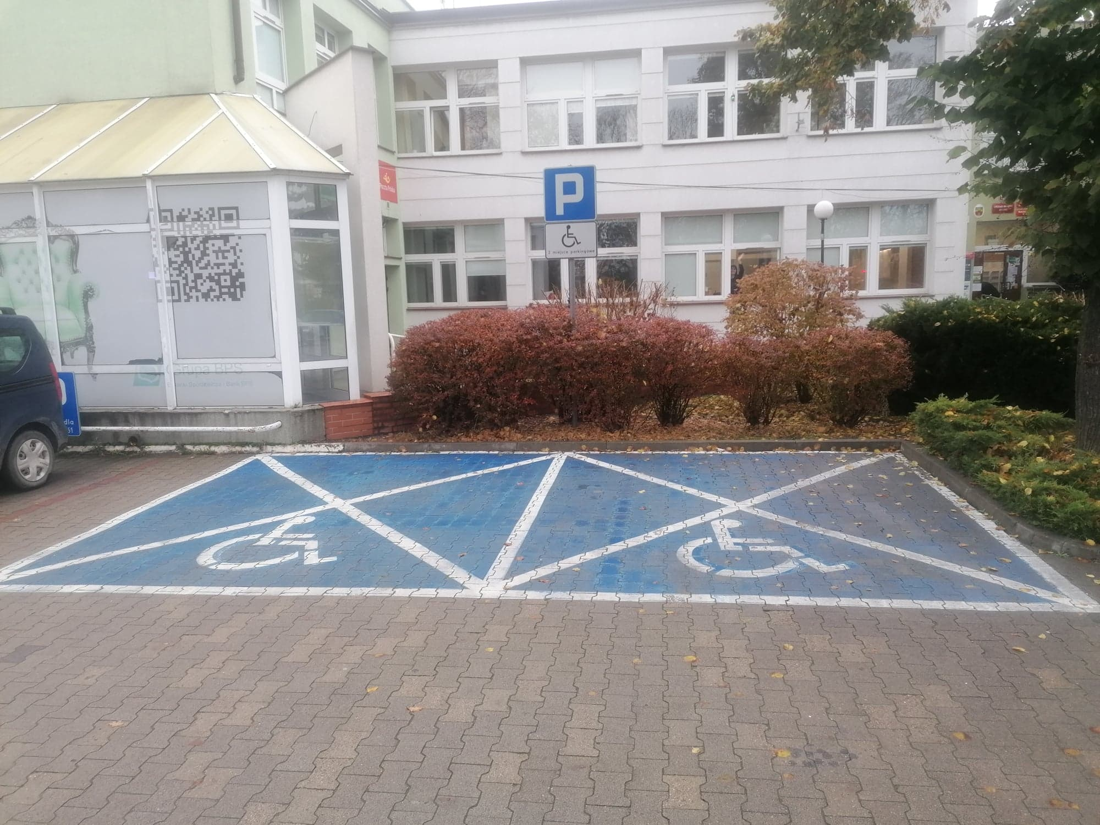
Miejsca dla OzN przed budynkiem ratusza.

